INFORMATIVNO GRADIVO ZA PODJETJA
NIJZ, Območna enota Celje, 14. maj 2026

»Naj šteje cel dan!«
Telesna dejavnost je pomemben del našega 24-urnega gibalnega cikla, v katerem se izmenjujejo tri ključne oblike gibalnega vedenja: telesna dejavnost, sedentarno vedenje in spanje. Za optimalno zdravje je pomembno poiskati pravo ravnovesje med temi tremi aktivnostmi, ki vplivajo ena na drugo.
Smernice za 24-urno gibalno vedenje odraslih vključujejo priporočila, ki celostno povezujejo vse tri oblike gibalnih vedenj. Upoštevanje smernic lahko prinaša številne koristi za zdravje.
Koliko gibanja, spanja in počitka odrasli in starejši res potrebujemo?
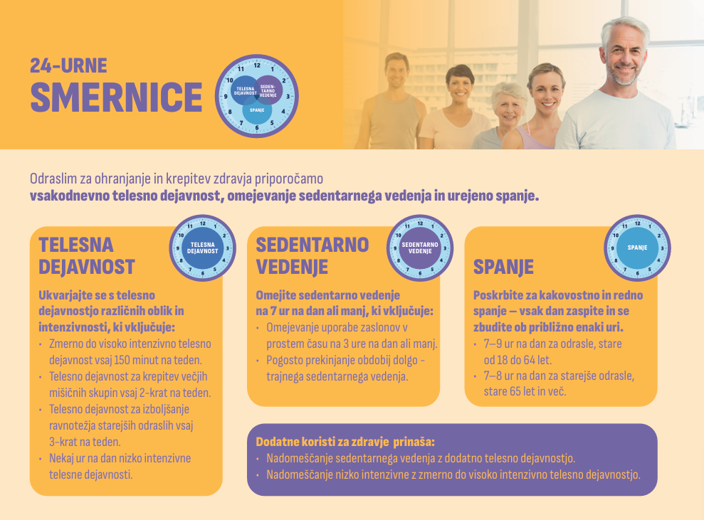

Za ohranjanje in izboljšanje zdravja je pomembno, da najdemo pravo ravnovesje med dejavnostjo in počitkom. Ko spreminjamo svoj življenjski slog, moramo zato poskrbeti, da pozitivno vplivamo na vsa tri področja – več gibanja, manj sedenja in dovolj kakovostnega spanja je recept za zdravje!

Kako se lahko lotimo sprememb?

Telesna dejavnost
Če smo bili v zadnjem času telesno nedejavni, začnimo z manjšo količino dejavnosti ter postopno povečujmo njeno pogostost, trajanje in intenzivnost.
Ukvarjajmo se z različnimi oblikami telesne dejavnosti, ki so nam všeč, so varne in prilagojene naši telesni pripravljenosti.
Priporočeno raven telesne dejavnosti lahko dosežemo tudi z vsakodnevnimi opravili ali aktivnim prihodom na delo.
Sedentarno vedenje
Izkoristimo drobne priložnosti tekom dneva za prekinjanje sedentarnega vedenja (npr. telefoniranje stoje, postavitev tiskalnika ali koša nekoliko dlje, da se do tja sprehodimo).
Najprej omejimo tiste oblike sedentarnega vedenja, ki za nas nimajo posebne vrednosti (npr. sedenje ob brezciljnem brskanju po spletu).
Spanje
Vzpostavimo rutino in okolje, ki spodbuja urejeno spanje – spalno okolje naj bo zatemnjeno, tiho, prezračeno in nekoliko hladnejše od dnevnih prostorov.
Izogibajmo se daljšim (dlje kot 30 minut) in nenačrtovanim dnevnim dremežem.
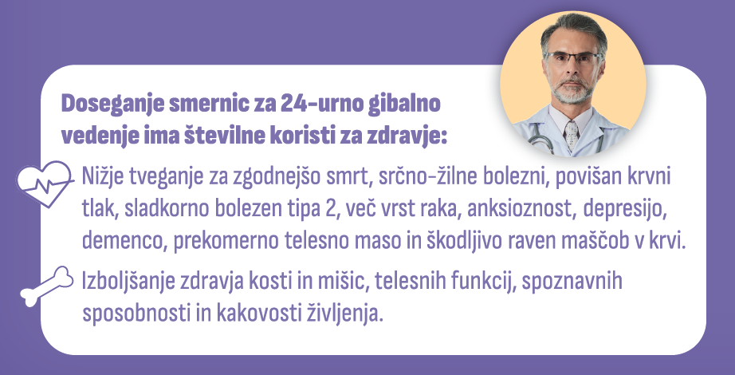
Pred spanjem se izogibajmo močni svetlobi, uporabi zaslona, zmerno do visoko intenzivni telesni dejavnosti, kofeinu, nikotinu, alkoholu ter večjim obrokom hrane.
Kakšne koristi za zdravje lahko pričakujemo?
Redna telesna dejavnost, manj sedentarnega vedenja in dovolj kakovostnega spanja pomagajo pri ohranjanju telesne in duševne kondicije, zmanjšujejo tveganje za kronične nenalezljive bolezni ter izboljšujejo kakovost življenja v vseh življenjskih obdobjih.
Če želite pomoč in strokovno vodstvo pri oblikovanju zdravega gibalnega vedenja, se lahko obrnete na strokovnjake centrov za krepitev zdravja in zdravstvenovzgojnih centrov po vsej Sloveniji, s pestrim naborom aktivnosti in obravnav za krepitev zdravja.
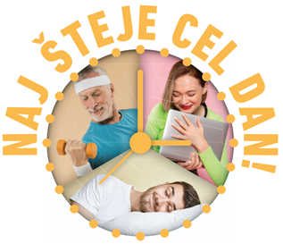
Z majhnimi koraki lahko veliko naredimo za svoje zdravje..

Zdrave navade so dosegljive – začnimo z eno spremembo naenkrat..

Več podrobnosti o smernicah, raziskavah, usmeritvah in priporočilih je na voljo na spletni strani
https://nijz.si/zivljenjski-slog/24-urno-gibalno-vedenje/.

Pripravila: Marjeta Peperko, OE Celje NIJZ

